机构交易版本模拟成交模块
详细设计

文件状态：  √ 草稿  ◻ 正式发布  ◻ 正在修改 | 文件标识：
文件状态：  √ 草稿  ◻ 正式发布  ◻ 正在修改 | 当前版本： | V1.0.0.1
文件状态：  √ 草稿  ◻ 正式发布  ◻ 正在修改 | 作 者：
文件状态：  √ 草稿  ◻ 正式发布  ◻ 正在修改 | 完成日期： | 13年9月10日
文件状态：  √ 草稿  ◻ 正式发布  ◻ 正在修改 | 审 定：

目录
1. 需求 2
2. 参考文档 3
3. 名词解释 3
4. 数据管理模块在整个服务端数据流中的位置 3
5. 基本设计 5
6. 基本类 6
7. 类图结构 11
8. 对外提供的接口如下 11
9. 持久化数据 16
10. 客户端的请求处理 23
11. 内部事件处理 29

需求
模拟成交模块的需求请参照需求文档

参考文档
机构交易版本架构设计.docx

名词解释
报单：从CTP返回的报单回报，经报盘模块转换后的本地报单。
成交：从CTP返回的成交回报，经报盘模块转换后的本地成交。
合约：从CTP查询回来的合约信息
费率：从CTP查询回来的每个委托交易账号的每个合约的手续费率
保证金率：从CTP查询回来的每个委托交易账号的每个合约的保证金率
行情：从行情服务器获取的关于每条合约的行情
持仓：每个用户的持仓汇总
持仓明细：每个用户的持仓明细
资金：每个用户的资金明细
组合持仓：每个用户的组合持仓汇总
组合持仓明细：每个用户的组合持仓明细

模拟成交模块在整个服务端数据流中的位置
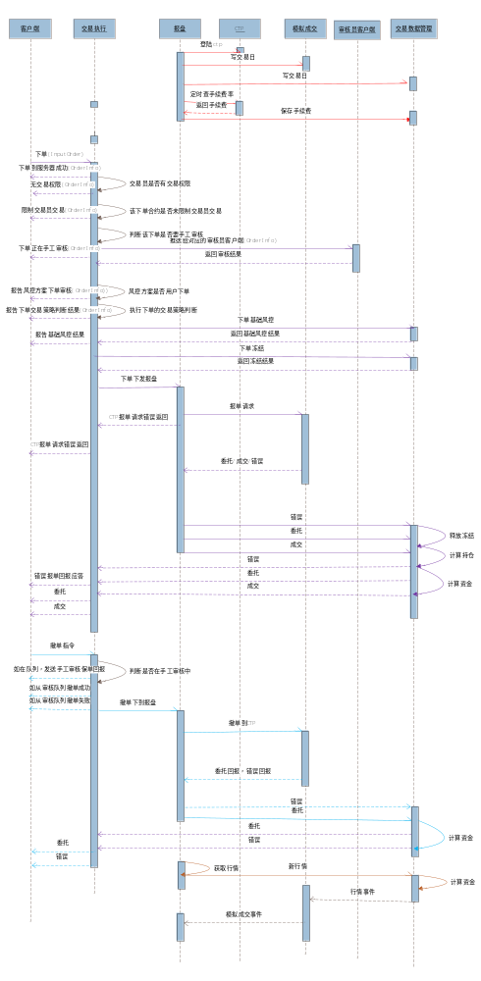

对外提供的接口如下

// 重置模拟成交功能
virtual bool Reinit() = 0;

//重置交易日，并把所有挂单也重置
virtual bool ResertTradingDay(const std::string& strTradingDay) = 0;

//帐号登录，用于设置帐号的frontID和sessionID
//返回值：true，登录成功；false，重复登录。
virtual bool Login(const CThostFtdcRspUserLoginField& rspLogin) = 0;

//帐号登出
//返回值：true，登出成功；false，登出失败。
virtual bool Logout(CThostFtdcUserLogoutField& userLogout, int nRequestID) = 0;

//下单接口
//参数: vecOrder，返回报单
//单数: vecTrade，返回成交
//返回值：0 下单成功；1 用户未登录；2 重复的报单
virtual int InsertOrder(const CThostFtdcInputOrderField &input,
int nRequestID, const std::string& strExchangeID,
std::vector<CThostFtdcOrderField>& vecOrder,
std::vector<CThostFtdcTradeField>& vecTrade) = 0;

//撤单接口
//参数: vecOrder，返回报单
//返回值：0 撤单成功；1 撤单失败，无对应的挂单；2 报单状态不适合撤单
virtual int CancelOrder(const CThostFtdcInputOrderActionField& action, int nRequestID,
std::vector<CThostFtdcOrderField>& vecOrder) = 0;

//行情接口
//参数: vecOrder，返回报单
//单数: vecTrade，返回成交
//返回值：0 行情设置成功；2 无效的最新价
virtual int Quot(const PlatformStru_DepthMarketData& quot,
std::vector<CThostFtdcOrderField>& vecOrder,
std::vector<CThostFtdcTradeField>& vecTrader) = 0;

内部事件处理

当交易数据管理模块数据发生变化时，需要产生事件来通知服务端其他的模块。
- 产生事件
无

- 需要处理的事件
无

